PRZEDSZKOLE ODDZIAŁ I
26.06.2020
TEMAT TYGODNIA: LETNIE ZABWY
Zabawa muzyczna do piosenki „Razem z latem” – śpiew piosenki, połączone z rytmicznym klaskaniem refrenu piosenki. https://www.youtube.com/watch?v=AHwM17Zw5Gw
Razem z latem
Chodzi złote lato
W kapeluszu z kwiatów.
W rękach ma latawiec,
Biega z nim po trawie.
Ref.: Hopsa, hopsasa, razem z latem ja,
Hopsa, hopsasa, razem z latem ja.
Czasem dla ochłody
Lato zjada lody.
Zjada je powoli,
Gardło go nie boli.
Ref.: Hopsa, hopsasa, razem z latem ja,
Hopsa, hopsasa, razem z latem ja.
Poczytaj mi mamo, poczytaj mi tato…
Posłuchaj wiersza „ Wakacyjne marzenia”
„Wakacyjne marzenia” (Dorota Kluska)
Gdy wakacje się zbliżają szybkim krokiem,
ja już marzę o podróżach, jak przed rokiem!
Lecz tym razem mam pomysłów dwa tysiące,
jak najlepiej spędzić całe dwa miesiące .
Na początku chcę się wznieść balonem
I popatrzeć w każdą świata stronę.
Ruszę w kosmos!
Stamtąd wezmę jedną gwiazdkę
I napiszę o niej piękną opowiastkę.
Potem do łodzi podwodnej wsiądę sobie.
W oceanie z wielorybem zdjęcie zrobię!
A na koniec moja mama, ja i tata
na rowerach przejedziemy kawał świata!

Porozmawiajmy…
- O czym marzy osoba z wiersza?
- Jakie ma plany na wakacje?
- Czym chce podróżować?
- Który pomysł wam się najbardziej podoba?
A Wy jakie macie wakacyjne marzenia? Gdzie chcecie pojechać, co chcecie robić w czasie wakacji? Opowiedzcie…
A teraz troszkę potańcz przy piosence…
ZoZi -BEZPIECZNE WAKACJE
https://www.youtube.com/watch?v=W4RHyjQLfCM
Rozwiąż wakacyjne zagadki…
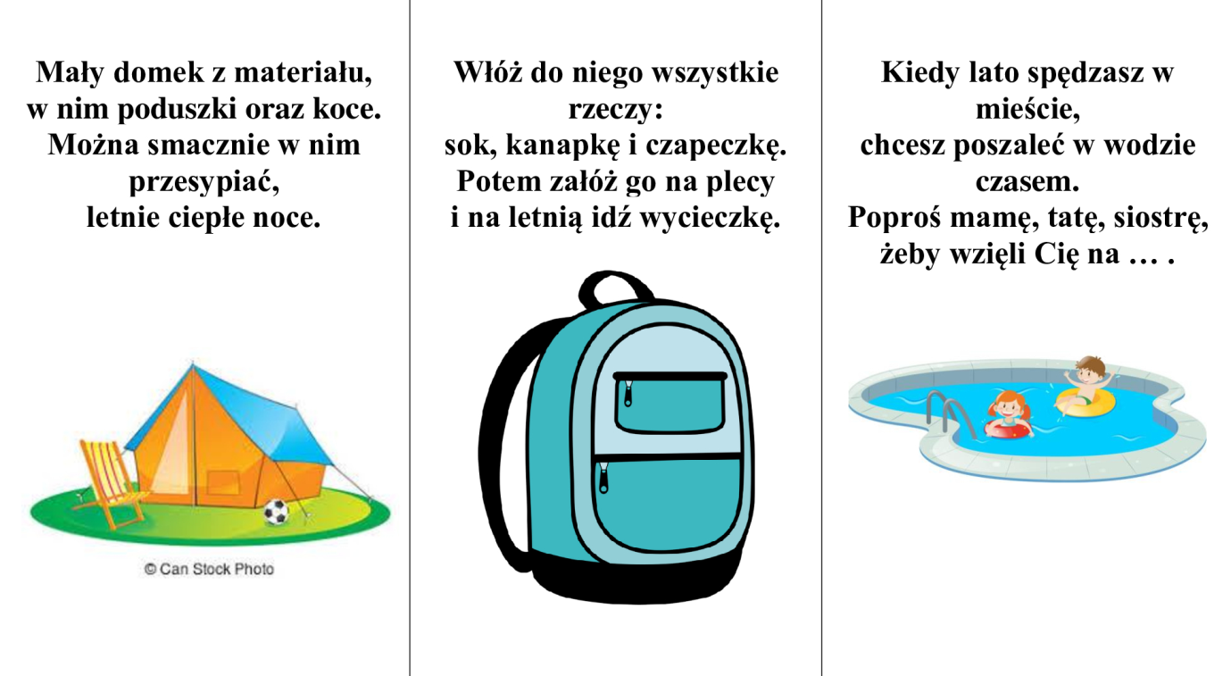
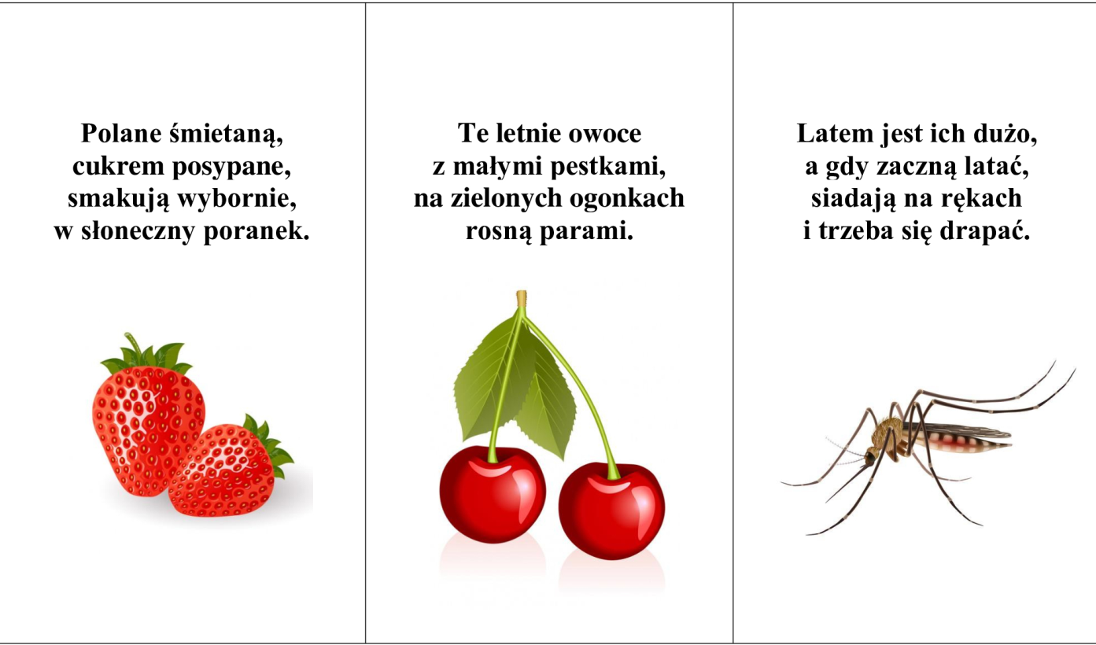
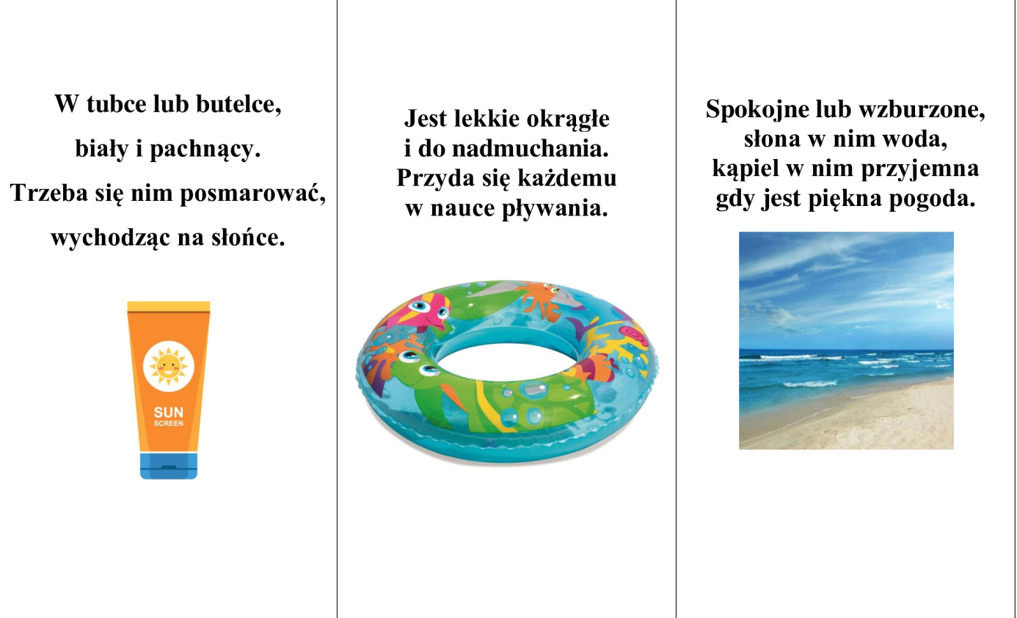

Jeżeli masz ochotę to może zrobisz motylka…
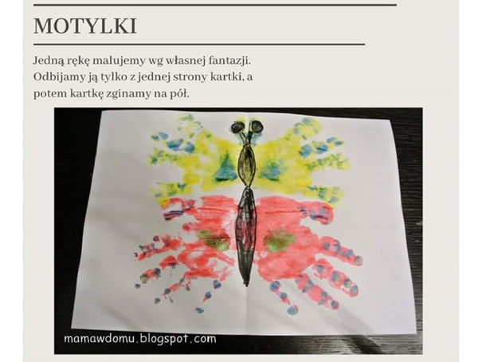

Czas na trochę ćwiczeń gimnastycznych z wykorzystaniem gazet:
- Maszeruj po obwodzie koła. Połóż gazetę na głowie i biegaj po obwodzie koła tak, żeby gazeta nie spadła.
- Swobodnie machaj gazetą – wysoko, nisko, jedną ręką, drugą ręką.
- Wysoko unoś kolana w czasie marszu z równoczesnym dotykaniem gazety.
- „Wycieranie plamy na podłodze” – stań w rozkroku, wykonuj skłony w przód i przesuwaj złożoną gazetę między stopami w tył i w przód naśladując wycieranie podłogi.
- Klęk podparty. Gazeta na podłodze przed Tobą. Ręce na gazecie. Przesuwaj gazetę obszernymi ruchami w różnych kierunkach.
- Klęknij na gazecie i siadaj na przemian raz na prawym, raz na lewym udzie.
- Skoki przez przeszkodę – gazetę połóż na podłodze, chodź po podłodze, gdy napotkasz przeszkodę wykonaj przeskoki przez rozłożoną gazetę
- Siad prosty gazetę trzymaj między stopami, uginaj i prostuj nogi.
- W leżeniu tyłem, nogi ugięte w kolanach, gazetę ułóż na klatce piersiowej, przyciągnij kolana aż do gazety.
- Zwijanie gazety w kulki.
- .Maszeruj po obwodzie koła z podrzucaniem i łapaniem papierowej kulki.
- „Celny rzut” – ustaw w odległości od siebie miskę i spróbuj trafić do niej papierową kulką.

Jeżeli masz ochotę to pokoloruj i możesz przykleić na drzwiach swojego pokoju
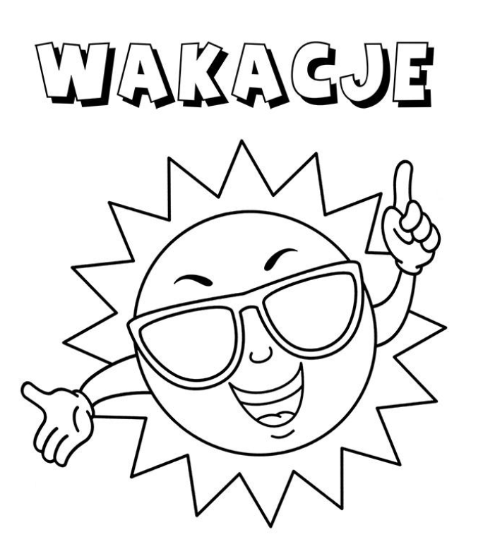

Źródło: https://www.e-kolorowanki.eu/kolorowanki-lato/lod-kolorowanka/
Życzę miłego, słonecznego weekendu…

